附件2
笔试须知

1.请考生提前【在电脑设备上】下载最新版本的【Chrome浏览器或360极速浏览器】。请按考务组后续发送的测试短信及邮件提示，完成前期的笔试模拟测试，并确保通过测试的每一项要求。尤其是摄像头、麦克风，务必保证摄像画面清晰完整、语音功能完好。模拟测试过程中遇到问题，可致电考务组咨询。
请考生提前【在手机上】下载腾讯会议软件，考前需提前调试好手机位置，加入腾讯会议后，需保证手机摄像头能清晰的拍摄到电脑屏幕及考试中所使用的所有考试相关的工具，并且能拍摄到所处考间内的环境【放置位置大致在考试所在位置的斜后方135°的角度】，腾讯会议号将与模拟测试以准考证的形式一并发送至考生短信和邮箱中【准考证是短信和邮箱中的链接】，均列在电子准考证中的表格内。【注：所有考试信息均会在准考证中，请勿随意删除】
准考证样式如下：
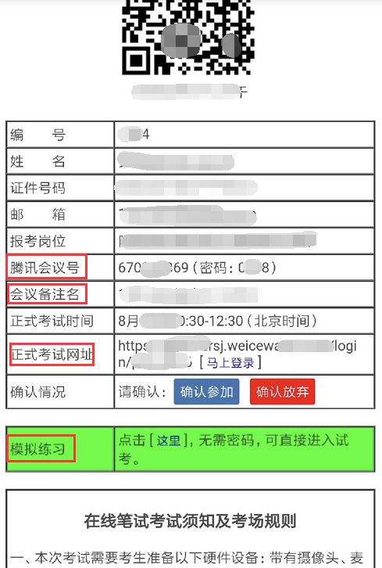
2.考生当天需提前至少30分钟上线，确保清楚考试时间、考试流程以及遇突发状况如何处理等信息。请务必保持作答设备正常、网络稳定。
3.笔试在线实时监控。考生除了空白草稿纸、笔外，严禁将各类资料及电子、通信、计算、存储或其它设备带至座位，否则考试成绩视为无效。
4.考生于开考前30分钟，可进入正式考试链接，拍照并通过公安局人证识别后，登录考试界面，等待考试。并请确认在进入答题前关闭微信、QQ、MSN等聊天软件，以防被识别为作弊行为。
5.本次笔试要求访问您的摄像头，请在浏览器弹出是否允许访问时点击 "同意"，并根据页面提示进行拍照，点击“拍照”按钮，完成后等待作答。
6.请全程保持着装得体、作答环境安静整洁，考试全程需要保持摄像头开启、麦克风允许访问，考务将实时监测考生作答环境，违者按作弊处理，则成绩无效。
7.考试时间由考试系统自动计算，剩余时间为零时计算机自动交卷。考试开始30分钟后，迟到考生不得进入考试平台，不因考生迟到而延长作答时间。作答过程中如遇断电、断网、死机等不可控因素，可上报考务后，重新打开试卷链接继续答题，【过程中请勿点击交卷按钮，交卷后不可继续答题】。
8.请根据试卷上方系统倒计时，合理安排作答时间。

【考务组联系方式】：刘老师 022-58703000转85569；
王老师022-58703000转85672。

在线笔试考生违纪判定及处理办法

考生在考试过程中，有下列行为之一的，判定为考试作弊，则考试成绩无效。
1. 拍照验证：考生人脸信息比对不一致，或后期核查发现信息不一致，且考生无法提供正常情况说明的行为。
2.人脸识别及监控：考试全程通过摄像头监控画面中考试人数有超过1人以上的行为，且有左顾右盼、交头接耳等疑似作弊行为。
3.实时监控：考试全程通过摄像头抓拍考生作答情况，并进行数据保存，如发现试图采用拍照、录音、录像、书写等形式窃取试题的行为。
4.未按要求开启设备：考生端作答设备未按照要求开启视频监控、麦克风访问权限等操作。
5.禁止跳出：考生作答时，屏幕跳出上限10次。请确保在进入答题前关闭微信、QQ、MSN等无关软件，如果跳出考试页面次数超过规定次数10次，考生仍可正常答题，但考试成绩无效。由考生个人设备及操作原因造成的，责任由考生自行承担。
6.电脑屏幕监控：答题过程中对考生屏幕进行监控，发现有进入论坛或其他网址的情况。
7.IP地址：正式笔试过程中，考生登录的IP仅限1个，后期核查发现IP登陆地址数目超3个。
8.考试过程中，有左顾右盼、交头接耳、疑似抓拍试题、留存纸质试题等疑似作弊行为，由工作组实时监控发现并判定为作弊行为的，视为考试成绩无效。
9.其他考务组成员判定，并报送主办方判定的作弊行为，均视为考试成绩无效。

